Lindbackaskolans plan mot kränkande behandling

Verksamhetsformer som omfattas av planen:
Grundskolan 1-9

Planen gäller från 2022-10-04 till 2023-08-14

Ansvarig för planen:
Elizabeth Falk
Rektor

Innehållsförteckning
Skolans vision 1
Inledning och syfte 1
Vad är kränkande behandling? 1
Vad är trakasserier? 1
Sexuella trakasserier 1
Vad är diskriminering? 1
Etnisk tillhörighet 1
Funktionsnedsättning 2
Kön 2
Könsöverskridande identitet eller uttryck 2
Religion eller annan trosuppfattning 2
Sexuell läggning 2
Ålder 2
Vad är mobbning? 2
Anmälan av trakasserier, diskriminering och kränkande behandling 2
Rutiner för akuta situationer 3
Arbetsgång elev/elev 3
Arbetsgång personal/elev 3
Rutiner för dokumentation 4
Aktiva åtgärder för att förebygga trakasserier, diskriminering och kränkande behandling 4
Utvärdering 5
Hur har fjolårets plan utvärderats? 5
Delaktiga i utvärderingen av fjolårets plan? 5
Resultat av utvärderingen av fjolårets plan? 5
Årets plan ska utvärderas senast 5
Så ska årets plan utvärderas 5
Ansvarig för att årets plan utvärderas 5
Främjande och förebyggande insatser 6
Bilaga 1 7
Bilaga 2 8

Skolans vision
Trygghet och studiero
Samsyn och vi-känsla

Inledning och syfte
Lindbackaskolan ska vara en arbetsplats där elever och vuxna kan känna sig trygga. Om någon upplever sig kränkt eller uppmärksammar att någon blir utsatt, ska den som upplever sig kränkt omedelbart få hjälp. En person behöver inte ha haft någon avsikt för att göra sig skyldig till diskriminering eller trakasserier, det är effekten som avgör. Det är alltså av vikt att personalen är observant och ingriper i konkreta situationer.
Skolans arbete mot kränkande behandling vilar på 5-6 kapitlet Skollagen samt Diskrimineringslagen (SFS 2008:567).

Vad är kränkande behandling?
Det är ett uppträdande som kränker en persons värdighet, utan att det är diskriminering enligt diskrimineringslagen. Det är också ett beteende som den utsatte inte önskar.
Det kan till exempel vara nedsättande ord, ryktesspridning, förlöjliganden eller slag och sparkar. Kränkningarna kan även bestå av utfrysning eller hot. Det kan också vara kränkande behandling om någon skickar elaka mail eller kommentarer på sociala medier eller via sms.
Det är den person som upplever sig vara utsatt för kränkande behandling som avgör vad som är oönskat. Vad som är kränkande behandling måste utredas och avgöras i varje enskilt fall.

Vad är trakasserier?
Trakasserier är ett uppträdande som kränker en persons värdighet och som har sin grund i någon av de sju diskrimineringsgrunderna (se nedan).​

Sexuella trakasserier
Sexuella trakasserier är en form av diskriminering enligt diskrimineringslagen. Det är ett uppträdande av sexuell natur som kränker någons värdighet. Sexuella trakasserier kan till exempel vara att någon tafsar eller skickar bilder med sexuellt innehåll. Det kan också handla om kommentarer, närgångna blickar, ovälkomna komplimanger och anspelningar eller jargong.

Vad är diskriminering?
Diskriminering är förenklat att någon utsätts för orättvis behandling eller kränkning med grund i någon av de sju diskrimineringsgrunderna. Förbudet mot diskriminering innebär till exempel att arbetsgivare inte får diskriminera anställda, att skolan inte får diskriminera elever och att personal i en affär inte får diskriminera sina kunder. Diskrimineringsgrunderna är:
Etnisk tillhörighet
Med etnisk tillhörighet menas att någon tillhör en grupp med samma nationella eller etniska ursprung, hudfärg eller annat liknande förhållande. En person kan ha flera tillhörigheter.

Funktionsnedsättning
Funktionsnedsättningar kan vara fysiska, psykiska eller intellektuella och påverka livet på olika sätt. Som funktionsnedsättning räknas både sådana som syns, till exempel att någon använder rullstol och sådana som inte märks, exempelvis allergi, ADHD och dyslexi

Kön
Begreppet kön innebär att någon är kvinna eller man. Förbudet mot könsdiskriminering omfattar också personer som planerar att ändra eller har ändrat sin könstillhörighet.

Könsöverskridande identitet eller uttryck
Transpersoner är ett övergripande begrepp för människor vars könsidentitet och könsuttryck tidvis eller alltid skiljer sig från normen för det kön de registrerades för när de föddes. Till exempel föreställningar om hur kvinnor och män förväntas vara och se ut. Ingen får diskrimineras utifrån detta.

Religion eller annan trosuppfattning
Med religion menas en persons religiösa åskådning. Annan trosuppfattning innefattar sådana övertygelser som har koppling till en religiös åskådning, till exempel ateism. Politiska åskådningar eller andra värderingar som inte har samband med religion omfattas inte av diskrimineringslagens skydd.
Religionsfriheten är skyddad av internationella konventioner och svensk grundlag. Undervisningen ska vara icke-konfessionell och ska inte missgynna någon elev på grund av dennes tro.

Sexuell läggning
Med sexuell läggning menas bisexualitet, heterosexualitet eller homosexualitet. En homofobisk hållning till exempel, strider mot principen om allas lika värde och rättigheter.

Ålder
Ålder innebär uppnådd levnadslängd. Ingen får diskrimineras på grund av ålder. Detta gäller alla, unga som gamla.

Vad är mobbning?
Mobbning finns inte som juridiskt begrepp i svensk lagstiftning, men det brukar kallas för mobbning om barn eller elever blir utsatta för kränkande behandling, sexuella trakasserier eller diskriminering vid upprepade tillfällen. Handlingar som ingår i begreppet mobbning kan dock vara brottsliga.

Anmälan av trakasserier, diskriminering och kränkande behandling.
Den som arbetar i verksamheten och får kännedom om att en person kan ha blivit utsatt för kränkande behandling ska anmäla detta. En elev som utsatts eller får kännedom om att någon annan utsatts kontaktar en vuxen på skolan. Vårdnadshavare eller annan person som får kännedom om att en elev utsatts i skolan kontaktar mentor, skolledning eller elevhälsoteam, som gör anmälan.

Rutiner för akuta situationer

Arbetsgång elev/elev
Vid fysiska bråk ska personal ingripa och se till att bråket upphör. Vid behov tillkallas hjälp. De inblandade ska tas till olika utrymmen och där få möjlighet att ge sin syn på saken. Andra som sett/hört vad som hänt kan tillfrågas. | Vid kränkningar, trakasserier eller sexuella trakasserier ska personal ingripa och avbryta. Andra som sett/hört vad som hänt kan tillfrågas.
Händelsen rapporteras alltid till mentorer.

Händelsen följs upp, vårdnadshavare kontaktas och rektor informeras skriftligen. Har en uppfattad kränkning inträffat upprättas en anmälan om kränkande behandling i olycksfalls- och tillbudsrapporteringsprogrammet Stella av den första vuxna som får kännedom om situationen.

Rektor utreder händelsen. Huvudmannen informeras via Stella. Om utredningen påvisar trakasserier eller kränkning ansvarar rektor för att åtgärder sätts in. Mentor meddelar vårdnadshavare att det gjorts en kränkningsanmälan samt vilka åtgärder som vidtagits.

Vid misstanke om fysisk eller psykisk mobbning kontaktas ansvarig för trygghetsteamet (Malin Axelsson eller Linda Wiklund), som arbetar vidare med ärendet.

Vid grövre förseelser kan till exempel en orosanmälan till socialtjänsten eller en polisanmälan göras. Skollagen tillämpas alltid vid olika förseelser som sker på skolan och åtgärderna anpassas efter vad lagen säger, se bilaga 1.

Efter en händelse sker uppföljningssamtal med berörda, för att säkerställa att händelsen är utredd och att ärendet kan avslutas. Mentor meddelar vårdnadshavare.

Arbetsgång personal/elev
Om en elev känner sig kränkt, trakasserad, diskriminerad eller mobbad av personal på Lindbackaskolan kontaktas en av skolledarna av den som får kännedom om situationen.

Skolledaren pratar med uppgiftslämnaren/uppgiftslämnarna och den utsatte/de utsatta. Om något av ovanstående konstateras kontaktas vårdnadshavare och åtgärder sätts in. Arbetet dokumenteras fortlöpande. En anmälan upprättas i programmet Stella. Huvudmannen meddelas.

Enskilda samtal hålls med den eller de som uppgivits ha utsatt någon elev/några elever.

Uppföljningssamtal hålls av skolledaren efter cirka en vecka. Ytterligare uppföljningssamtal efter en överenskommen period.

Vårdnadshavare informeras.

Om åtgärderna inte följts eller givit önskat resultat tas beslut om fortsatt tillvägagångssätt av skolledaren.

Rutiner för dokumentation
Den vuxne som först får kännedom om händelsen anmäler detta i Stella som finns på LinNet. Anmälan görs under fliken ”Rapportera barn- och elevkränkning”. Därefter ska personen skriva en löpande text i ett Worddokument om händelsen. OBS! Inga namn på elever, personal eller andra vuxna ska nämnas i dokumentet, dessa benämns som elev ”X”, personal ”Y”, vuxen ”Z” och så vidare. Namnen skrivs i en avnamningsnyckel.
Dokumentet ska innehålla en händelsebeskrivning samt om personen vidtog några direkta åtgärder (t. ex. sa ifrån, satte stopp), om personen vidtagit några åtgärder för att liknande kränkningar inte ska ske igen (t. ex. hade samtal med…, kontaktade vårdnadshavare, kontaktade elevhälsoteamet), hur händelsen följs upp samt personens namn och titel.
Dokumentet och avnamningsnyckeln lämnas till ansvarig i skolledningen. Detta sker i pappersform eller som bifogat dokument i säkra meddelanden.

Aktiva åtgärder för att förebygga trakasserier, diskriminering och kränkande behandling
Skolan har en plan mot kränkande behandling.
Skolan arbetar med värdegrundsarbete, Nolltolerans samt anti-mobbning.
Skolan har ett trygghetsteam som träffas regelbundet och arbetar med frågorna.
Skolan har gemensamma ordningsregler, se bilaga 2.
Mobiltelefoner används inte under lektionstid.
Eleverna i elevrådet och likabehandlingsrådet har möjlighet att lyfta elevfrågor på elev- respektive likabehandlingsrådets träffar som sker regelbundet.
Eleverna har mentorstid varje vecka.
Samverkansgruppen träffar elevskyddsombuden ett par gånger per termin. Elevskyddsombuden deltar i skyddsronder.
Elevhälsoteamet lyfter regelbundet frågor kring elevernas mående.
Personal samtalar enskilt med elever vid olika tillfällen, de träffar klassen på mentorstid, har kontakt med vårdnadshavare.
Skolan har ett mobilt team vars syfte är att skapa trygghet i korridorer och allmänna utrymmen samt skapa relationer till eleverna.
Vuxna finns i allmänna utrymmen i skolan enligt ett ratsvaktsschema.
Vid misstanke om att någon elev far illa agerar alltid personal och meddelar mentor så att mentor kan utreda saken vidare och vid behov koppla på andra funktioner i skolan.
Elever och vårdnadshavare kan vända sig till vilken vuxen som helst på skolan om en elev far illa!

Utvärdering

Hur har fjolårets plan utvärderats?
Genom enkäter, samtal, arbetsplatsträffar och observationer.

Delaktiga i utvärderingen av fjolårets plan
Skolledningen, delar av elevhälsoteamet, trygghetsteamet, personal samt elever i åk 9.

Resultat av utvärderingen av fjolårets plan
Ovanstående har utvärderat och analyserat måluppfyllelse och genomförda
aktiviteter på skol-, enhets- och individnivå samt hur man arbetat med de aktiva
åtgärderna i Planen mot kränkande behandling. Det har också getts möjligheter att identifiera nya
utvecklingsområden och komma med förslag på aktiviteter.
Synpunkter har också inhämtats från vårdnadshavare på vårdnadshavarmöten eller då de ringt in till skolan för att delge synpunkter eller önskat förbättringar inom vissa områden. Inom elevhälsoteamet framkommer till exempel från skolsköterskorna, då de har sina hälsosamtal, synpunkter från elever om vad vi måste tänka på och förbättra i skolan.
Skolledningen har sammanställt resultaten och satt upp nya mål och aktiviteter inför läsåret 22/23.

Under året har det framkommit från elever, personal och vårdnadshavare att situationen i vissa allmänna utrymmen inte känns trygg och att vissa elever inte respekterar skolans regler eller vuxna.
Elever tycker att det finns för lite att göra på skolan vilket innebär att vissa elever gör och säger saker som de inte borde göra.
Det har även framkommit att lektionerna inte alltid upplevs erbjuda den trygghet och studiero som är önskvärd.
I den enkät som gick ut till eleverna i åk 9 framkommer att många elever inte upplever att vuxna i skolan reagerar och agerar vid oönskat beteende.

Årets plan ska utvärderas senast
Augusti 2023

Så ska årets plan utvärderas
Vi ska fortsättningsvis inhämta synpunkter från elever, personal och vårdnadshavare. Diskussioner kring planen sker vid till exempel arbetsplatsträffar, elevrådsmöten och elevhälsans utvärderingsträffar.

Ansvarig för att årets plan utvärderas
Rektor

Främjande och förebyggande insatser
Mål | Åtgärd | Ansvarig | När
Trygghet i skolan | Vi utvecklar arbetet med rastvakts-systemet så att mer personal vistas i korridorer och andra allmänna utrymmen.  Ett mobilt team finns för att främja trygghet och trivsel.  Rutiner för vuxnas närvaro i skolrestaurangen.  Värdegrundsarbete för alla 7:or under läsåret | Rektor och övrig personal.  Mentorer i 7:an, socialpedagog och kurator. | Detta är pågående.  På mentorstid.
Meningsfull rasttid | Fler aktiviteter i elevresursernas regi, exempelvis pingis och biljard.  Personal i kiosken under stora delar av dagen tillgänglighet och möjlighet för eleverna att låna spel o dyl.  Trygghetsteamet anordnar gemensamma aktiviteter minst en gång i veckan. | Personal i Galaxen.  Trygghetsteam. | Löpande under året.  Trygghetsteamets aktiviteter 1ggr/v startar under ht-22
Studiero | Positivt språkbruk och en förtydligad gemensam lektionsstruktur.  Tydligare genomgång och användning av ordningsregler samt diskussion om konsekvenstrappan. | All personal på skolan. | Uppföljning under klassrådstid av mentorer.  Skolledningen följer upp med såväl enskild personal som personal i grupp.

Bilaga 1.
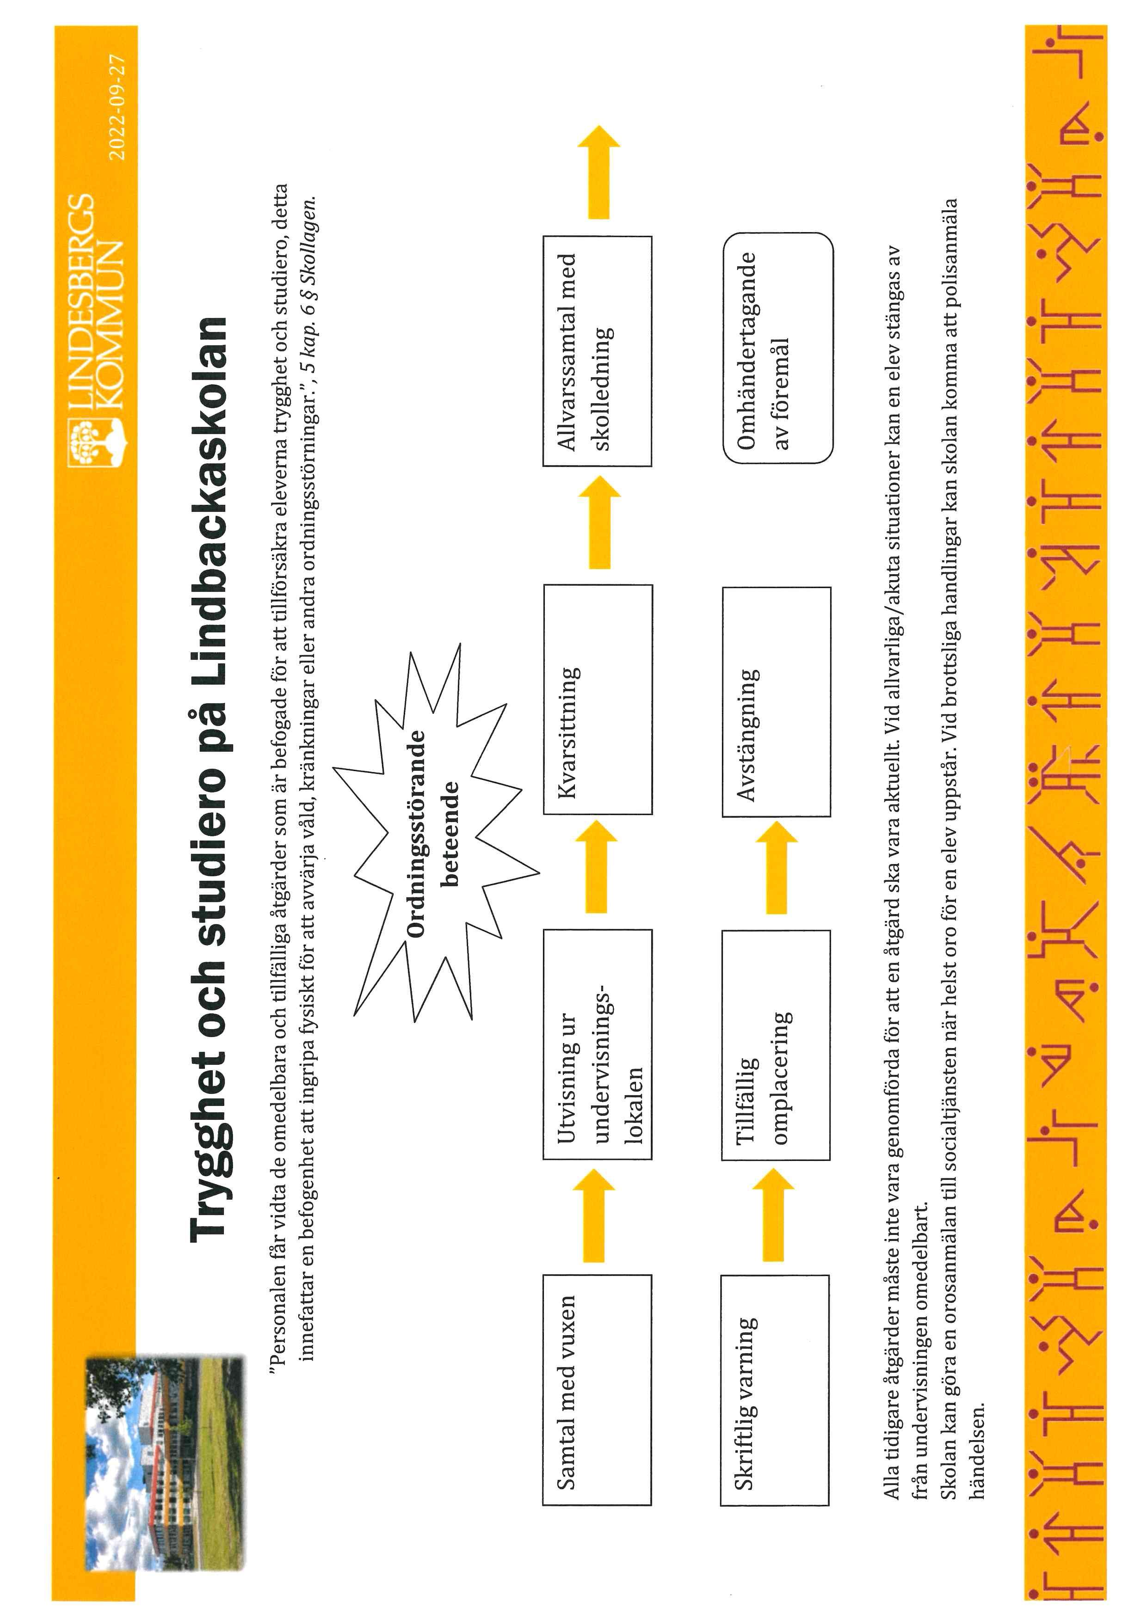

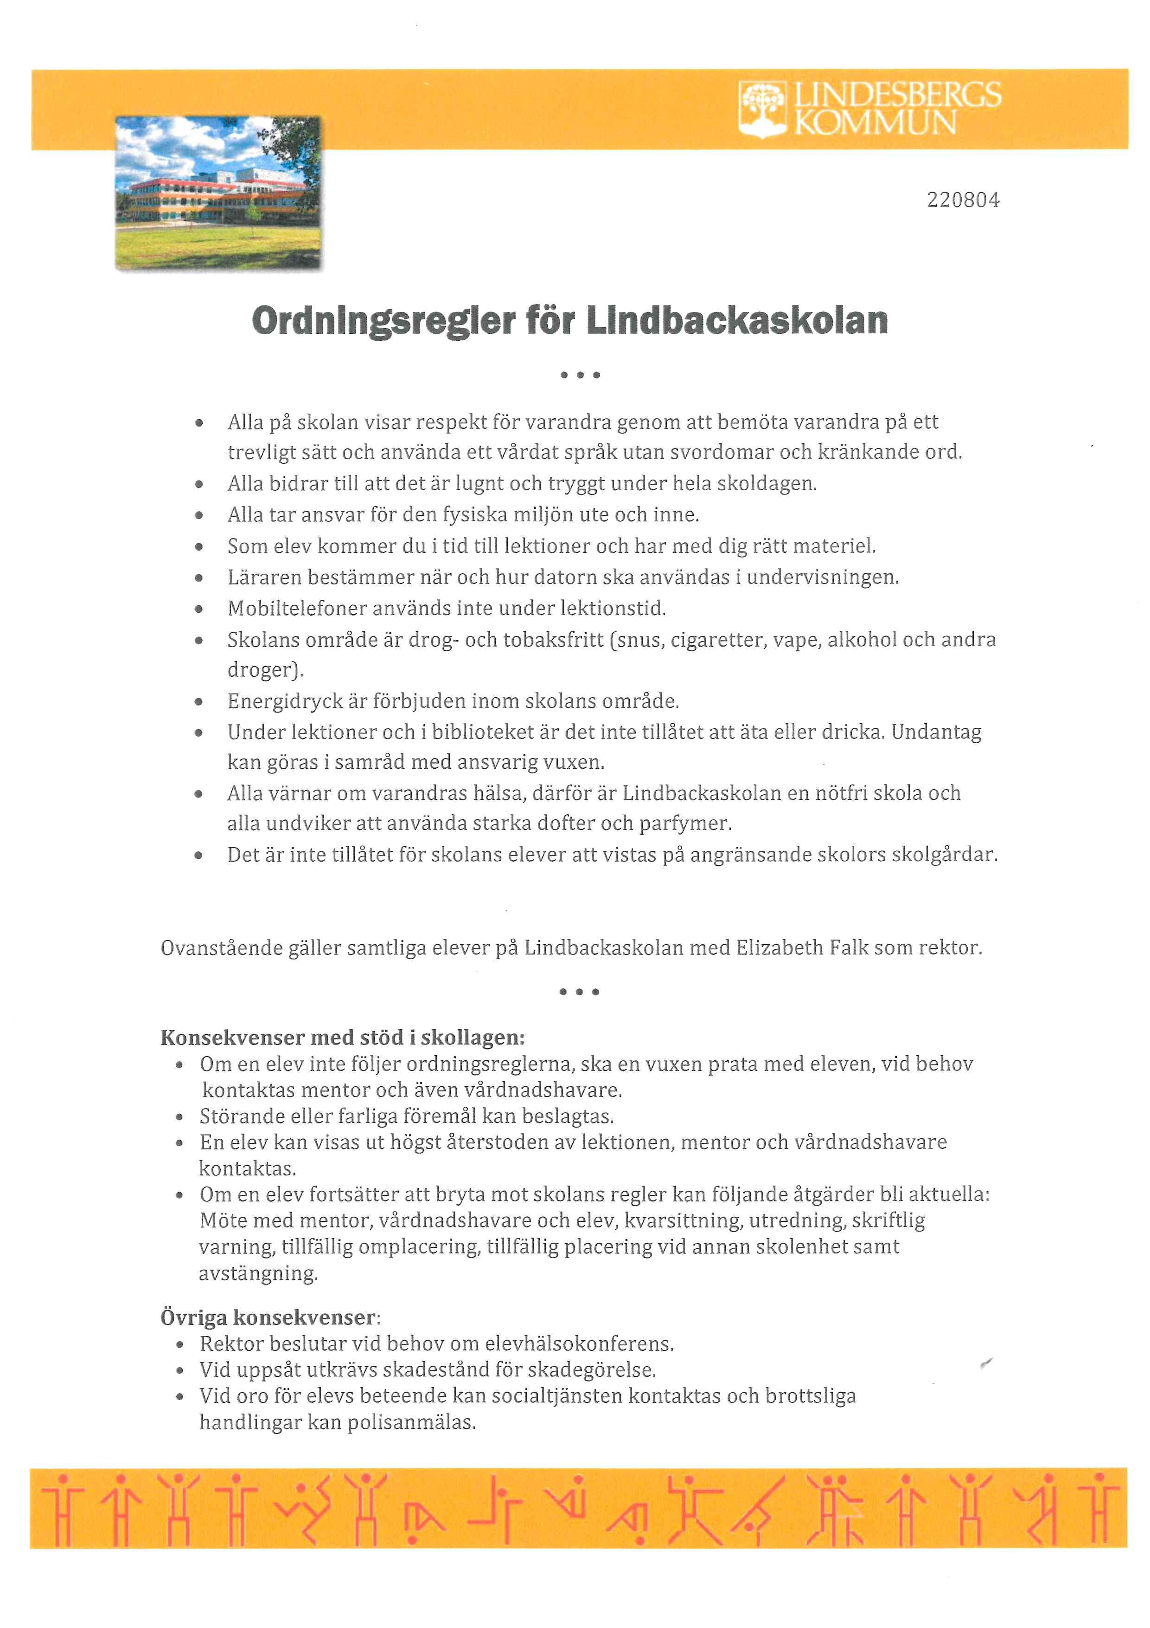
Bilaga 2

